PRZEWODNIK REJESTRACJI W OGÓLNOPOLSKIEJ BAZIE DOBRYCH PRAKTYK
dla jednostek samorządu terytorialnego

Baza Dobrych Praktyk to ogólnopolski przegląd projektów realizowanych na rzecz osób
z niepełnosprawnościami. Pełni funkcje edukacyjne i promocyjne w celu wywołania pozytywnej zmiany
w polityce na rzecz osób z niepełnosprawnościami. Jest to również praktyczne narzędzie dla osób szukających informacji na temat oferowanego wsparcia. Znajdą ją Państwo pod adresem: http://www.bazadobrychpraktyk.org.pl/

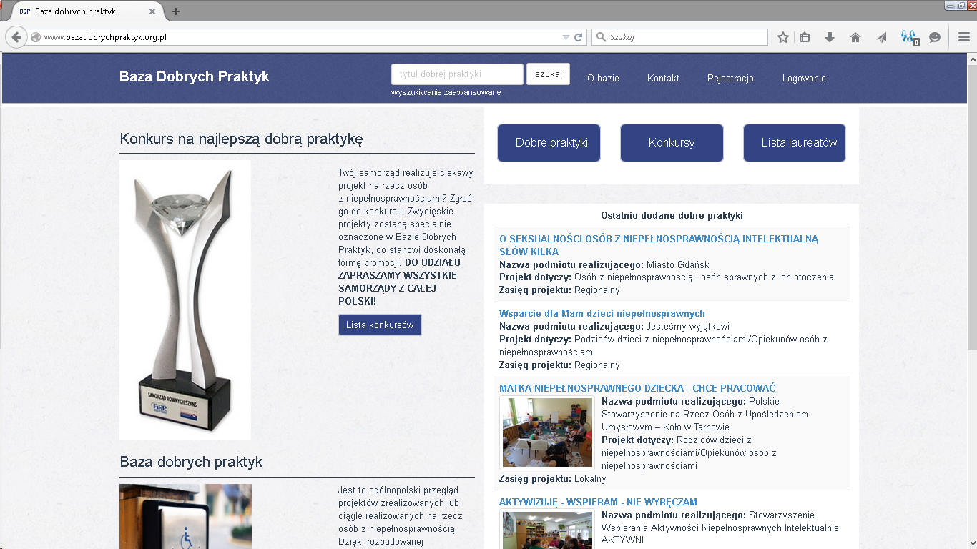
Widok nr 1: Strona główna Bazy Dobrych Praktyk

Rejestracji konta w Bazie może dokonać dowolny pracownik, upoważniony do reprezentacji samorządu. Aktywne konto umożliwi mu wprowadzanie i publikowanie dobrych praktyk realizowanych przez samorząd na rzecz osób z niepełnosprawnościami. W ten sposób możecie Państwo promować wszystkie swoje działania. Tylko od Państwa zależy, ile dobrych praktyk opublikujecie w Bazie.

Na kolejnych stronach przedstawiamy proces rejestracji konta w Bazie.

UWAGA: Jeżeli w ubiegłym roku konto dla Państwa Samorządu zostało już zarejestrowane, jest ono ciągle aktywne. Nie ma potrzeby ponownej rejestracji. Tego konta należy używać w kolejnych edycjach konkursu.

1) Wybór typu rejestrowanego konta
Osoba będąca przedstawicielem samorządu, którego dobre praktyki będzie umieszczać w Bazie, powinna rozpocząć rejestrację wybierając „Konto przedstawiciela sektora publicznego”

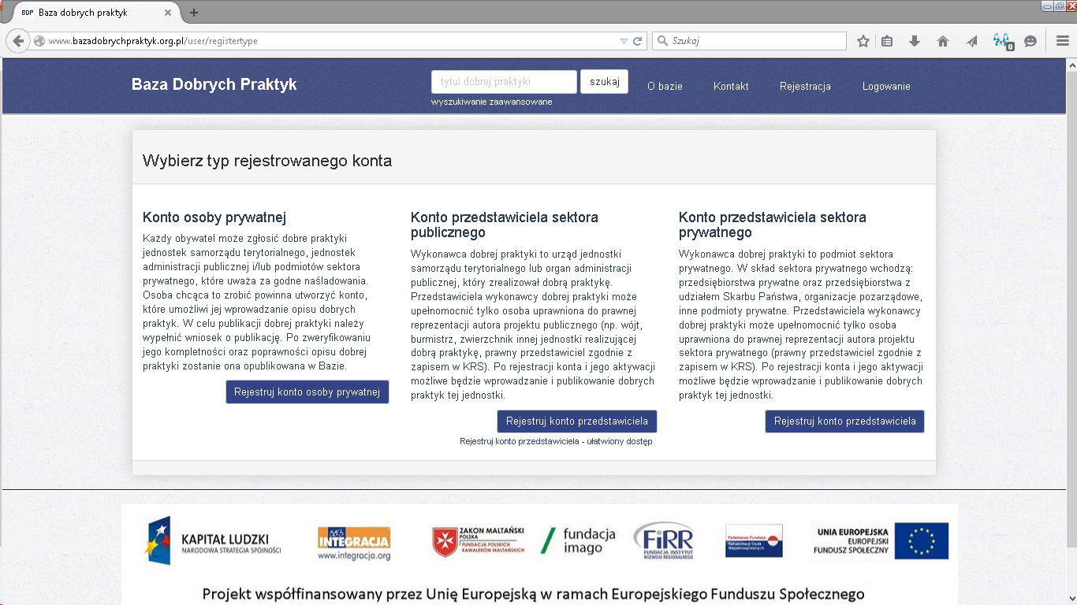
Widok nr 2: Wybór typu rejestrowanego konta
2) Rejestracja przedstawiciela wykonawcy dobrej praktyki
Przedstawiciel wykonawcy dobrej praktyki uzupełnia elektroniczny formularza rejestracji, rozpoczynając
od wyboru samorządu, który reprezentuje. Z listy rozwijanej należy wybrać:
1) rodzaj jednostki („Samorządowa jednostka terytorialna”)
2) województwo (np. „małopolskie”)
3) nazwę jednostki (np. „Miasto na prawach powiatu: Tarnów”)
4) typ jednostki: (w tym wypadku będzie to: „Gmina miejska”)

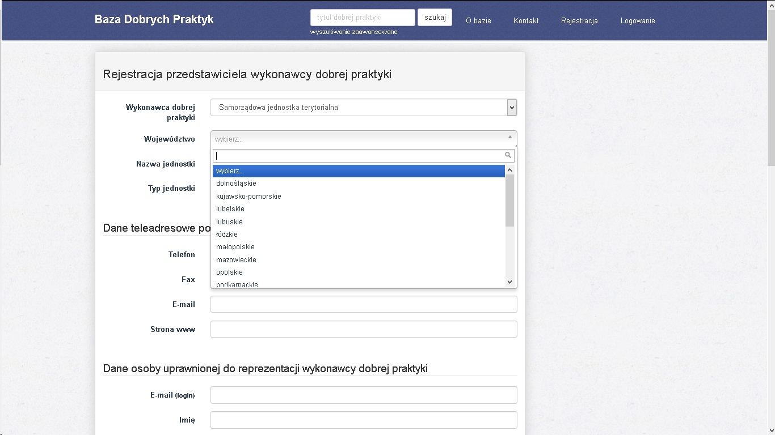
Widok nr 3: Wprowadzanie danych samorządu
W dalszej kolejności należy uzupełnić ogólne dane teleadresowe samorządu (telefon, faks, główny adres
e-mail).
3. Wprowadzenie danych osoby uprawnionej do reprezentacji wykonawcy dobrej praktyki
(czyli osoby, która w przyszłości będzie wprowadzać do Bazy opisy dobrych praktyk tego samorządu, jako przedstawiciel wykonawcy dobrej praktyki)
Na podany w tym polu adres e-mail (login) będzie ona otrzymywać w przyszłości wszelkie powiadomienia
od Administratora Bazy.
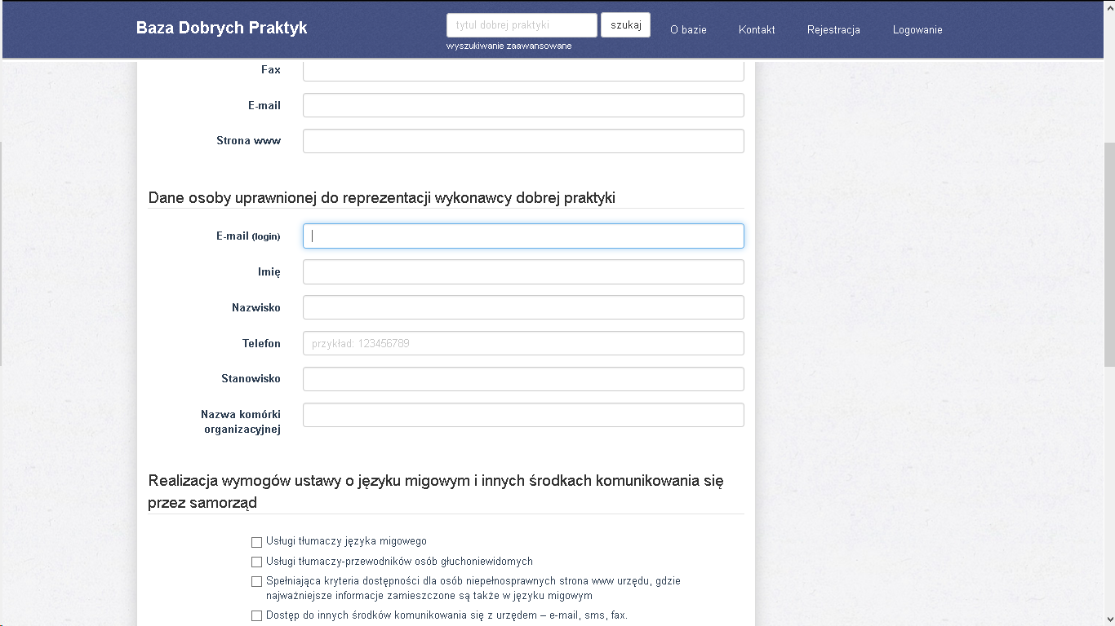
Widok nr 4: Wprowadzenie danych osoby uprawnionej do reprezentacji wykonawcy dobrej praktyki
Następnie należy uzupełnić dodatkowe informacje o realizacji przez samorząd wymogów ustawy o języku migowym i innych środkach komunikowania się, dostępności architektonicznej budynków użyteczności publicznej, osiąganym progu zatrudnienia osób z niepełnosprawnościami.
Należy zaakceptować regulamin Bazy Dobrych Praktyk: http://www.bazadobrychpraktyk.org.pl/regulamin
Po poprawnym wypełnieniu wszystkich pól formularza elektronicznego otrzymają Państwo
(na podany podczas rejestracji adres e-mail przedstawiciela wykonawcy dobrej praktyki) wiadomość potwierdzającą. Prosimy o wydrukowanie formularza potwierdzającego rejestrację, który zostanie wysłany jako załącznik do tego maila. Ewentualne błędy w podanych podczas rejestracji danych można odręcznie poprawić na wydrukowanym formularzu – zostaną one naniesione w Bazie przez Administratora.
Formularz powinien zostać podpisany przez:
- rejestrującego konto przedstawiciela wykonawcy dobrej praktyki (pracownika, na którego imię
i nazwisko zostało założone konto)
- zwierzchnika samorządowej jednostki terytorialnej, której praktyki będą z tego konta wprowadzane do Bazy (wójta, burmistrza, prezydenta, starostę,…).

Oryginał potwierdzenia rejestracji należy wysłać pocztą tradycyjną na adres:
Fundacja Instytut Rozwoju Regionalnego
ul. Wybickiego 3A, 31-261 Kraków
(z dopiskiem na kopercie: "Baza Dobrych Praktyk")
W celu przyspieszenia procesu rejestracji możliwe jest równoczesne przesłanie skanu potwierdzenia: faksem na numer 12 629 85 15
lub mailem na adres: bdp@firr.org.pl

ADMINISTRATOR AKTYWUJE KONTO NAJPÓŹNIEJ W TERMINIE 7 DNI OD DATY OTRZYMANIA POPRAWNIE WYPEŁNIONEGO FORMULARZA. O AKTYWACJI KONTA POINFORMUJEMY PAŃSTWA RÓWNIEŻ MAILOWO.

PO AKTYWACJI KONTA MOŻLIWE BĘDZIE USTAWIENIE WŁASNEGO HASŁA I PUBLIKOWANIE WSZYSTKICH DOBRYCH PRAKTYK PAŃSTWA JEDNOSTKI

KORZYSTAJĄC Z KONTA, PODCZAS KAŻDEGO KOLEJNEGO LOGOWANIA , ABY NIE UTRACIĆ TREŚCI WPROWADZANEGO WNIOSKU, ZALECAMY ZAZNACZENIE POLA „zapamiętaj mnie” (aby system nie wylogował Państwa automatycznie ze względów bezpieczeństwa przy dłuższej nieaktywności w formularzu).
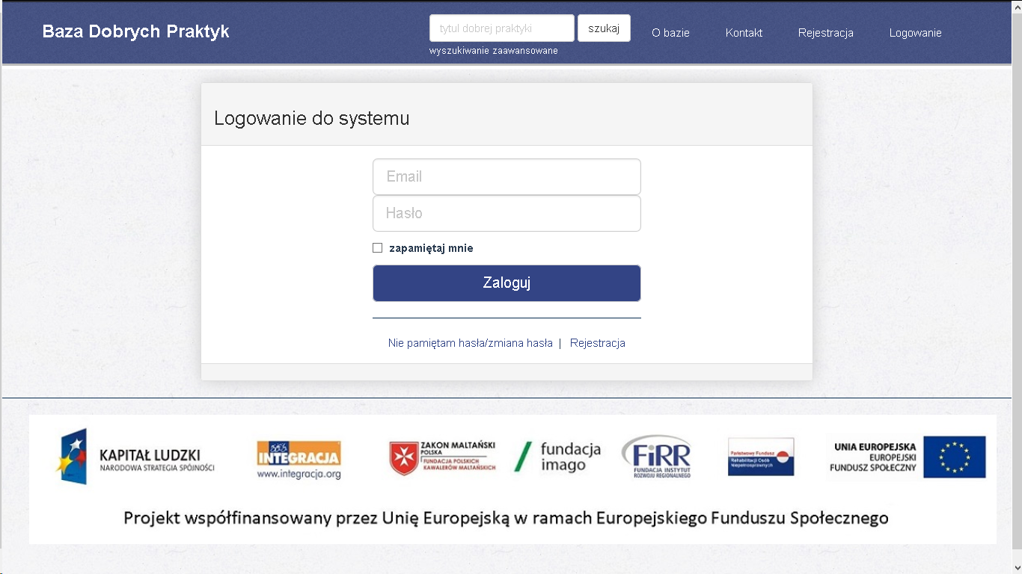
Widok nr 5: Logowanie do systemu

Baza Dobrych Praktyk to narzędzie, które ciągle udoskonalamy, dlatego będziemy wdzięczni za wszelkie uwagi dotyczące jej funkcjonalności. Pomogą nam one dostosować serwis do Państwa potrzeb i oczekiwań.

